Перечень запасных частей к выключателям
автоматическим быстродействующим
(ремонтный ЗИП)

№ чертежа | Наименование изделия | Область применения |  | Кол-во в выключателе | Кол-во в ЗИП |  | Рис по ТО | Поз. | Габариты в мм | Масса, кг |  |  | Эскиз
1 | 2 | 3 |  | 4 | 5 |  | 6 | 7 | 8 | 9 |  |  | 10
Комплект № 1 для выключателей серии ВАБ-42
(техническое описание и инструкция по эксплуатации ОБП. 463.134)
5БП.522.276-УЭТМ® | Катушка |  | 220 В | 1 | 1 |  | 11 | 48 | 75x165x175 |  |  | 6,94 | 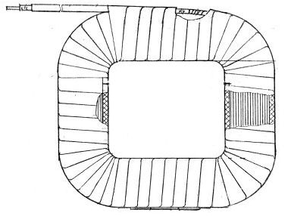
5БП.522.310-УЭТМ® |  |  | 110 В | 1 |  |  |  |  | 75x150x175 |  |  | 6,2
5БП.551.823-УЭТМ® | Контакт подвижный |  | 2000 А | 1 | 1 |  | 11 | 12 | 50x105x175 |  |  | 1,6 | 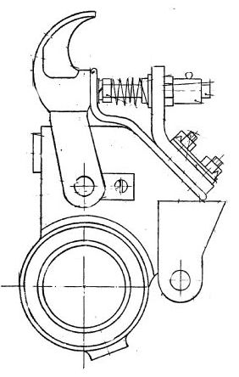
5БП.551.981.1-УЭТМ® |  |  | 4000, 6300, 10000 А |  |  |  |  |  | 108x120x150 |  |  | 2,3 | 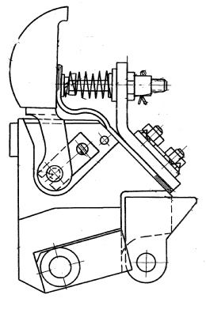
1 | 2 |  | 3 | 4 | 5 |  | 6 | 7 | 8 |  |  | 9 | 10
5БП.551.668-УЭТМ® | Контакт неподвижный |  | 2000 А | 1 | 1 | 11 |  | 3 | 40x98x100 |  |  | 0,92 | 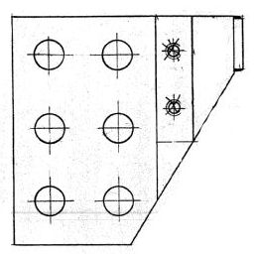
5СЯ.551.234-УЭТМ® |  |  | 4000 А |  |  |  |  |  | 40x109x100 |  |  | 1,78 | 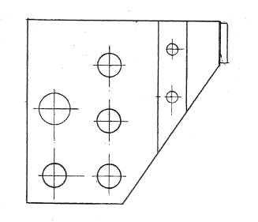
5БП.551.661.1-УЭТМ® |  |  | 6300,  10000 А |  |  |  |  |  | 40x109x100 |  |  | 1,42 | 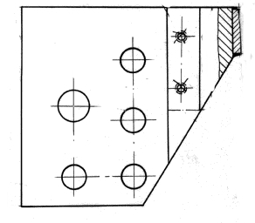
5БП.595.062-УЭТМ® | Рог  неподвижного контакта |  |  | 1 | 2 |  | 11 | 5 | 50x215x230 |  |  | 0,6 | 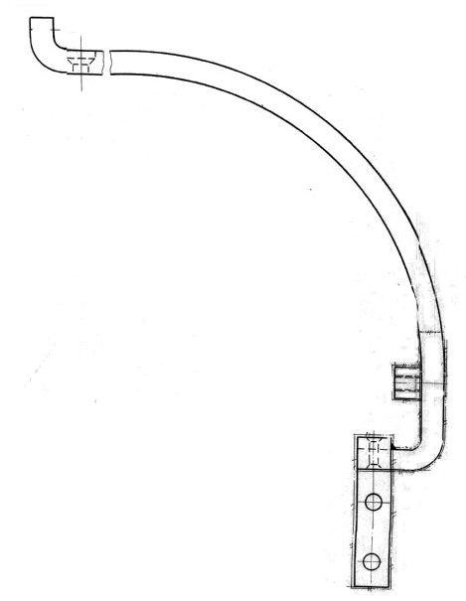
1 | 2 |  | 3 | 4 | 5 |  | 6 | 7 | 8 |  |  | 9 | 10
8БП.595.127.1-УЭТМ® | Рог  подвижного контакта |  |  | 1 | 1 |  | 11 | 9 | D12x215x135 |  |  | 0,37 | 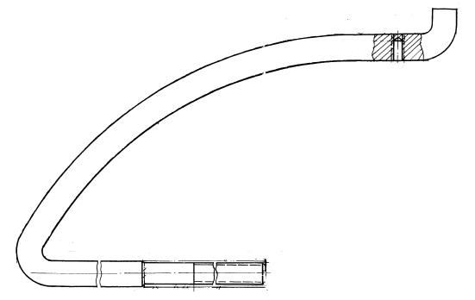
8БП.870.054-УЭТМ® | Защелка |  |  | 1 | 1 |  | 11 | 23 | 16x20x65 |  |  | 0,1 | 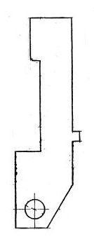
8БП.231.996.1-УЭТМ® | Рычаг |  |  | 1 | 1 |  | 11 | 30 | 8x26x85 |  |  | 0,07 | 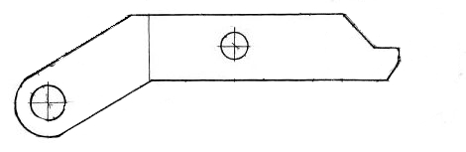
5БП.551.670-УЭТМ® | Контакт дугогасительный |  | 2000 А | 1 | 2 |  | 11 | 6 | 20x35x100 |  |  | 0,16 | 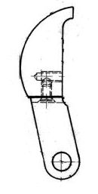
1 | 2 |  | 3 | 4 | 5 |  | 6 | 7 | 8 |  |  | 9 | 10
5БП.551.813.1-УЭТМ® | Контакт дугогасительный |  | 4000, 6300, 10000 А |  |  |  |  |  | 20x35x105 |  |  | 0,15 | 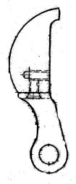
8БП.281.673.1-УЭТМ® | Пружина искрогасительная |  |  | 1 | 2 |  | 11 | 7 | D18x30 |  |  | 0,014 | 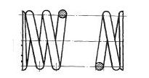
8БП.281.776.1-УЭТМ® | Пружина |  |  | 1 | 2 |  | 11 | 19 | D23x77 |  |  | 0,074 | 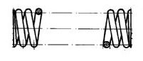
8БП.281.778.1-УЭТМ® | Пружина |  |  | 1 | 2 |  | 11 | 18 | D40x92 |  |  | 0,178 | 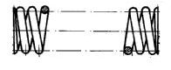
8БП.281.860.1-УЭТМ® | Пружина |  |  | 1 | 2 |  | 11 | 26 | D12x80x45 |  |  | 0,02 | 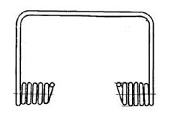
8БП.050.220-УЭТМ® | Перегородка камеры |  | 1050 В | 1 | 2 |  | 14 | 1 | 6x604x428 |  |  | 1,32
8БП.050.221-УЭТМ® |  |  | 460, 660 В |  |  |  |  |  | 6x408x428 |  |  | 0,87
Комплект № 2 для выключателей серии ВАТ-42
(техническое описание и инструкция по эксплуатации ОБП. 463.134)
1 | 2 | 3 |  | 4 | 5 |  | 6 | 7 | 8 |  | 9 |  | 10
5БП.522.276-УЭТМ® | Катушка | 220 В |  |  | 1 |  | 11 | 48 | 75x65x175 |  | 6,94
5БП.522.310-УЭТМ® | Катушка | 110 В |  |  |  |  |  |  | 75x150x175 |  | 6,2
5БП.552.006-УЭТМ® | Контакт подвижный | 2000 А |  |  | 1 |  | 11 | 12 | 50x105x175 |  | 1,6 |  | 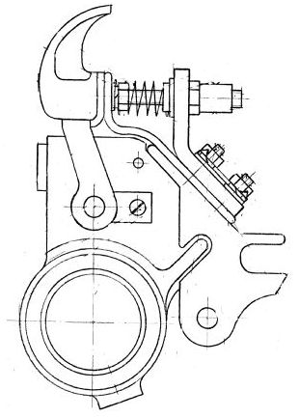
5БП.552.002-УЭТМ® | Контакт подвижный | 4000, 6300, 10000 А |  |  |  |  |  |  | 108x120x150 |  | 2,25 |  | 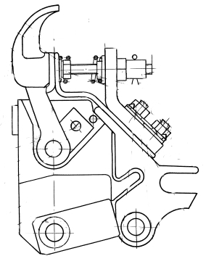
5БП.551.668-УЭТМ® | Контакт неподвижный | 2000 А |  | 1 | 1 |  | 11 | 3 | 40x98x100 |  | 0,92
1 | 2 | 3 |  | 4 | 5 |  | 6 | 7 | 8 |  | 9 |  | 10
5СЯ.551.234-УЭТМ® | Контакт неподвижный | 4000 А |  |  |  |  |  |  | 40x109x100 |  | 1,78
5БП.551.661.1-УЭТМ® | Контакт неподвижный | 6300,  10000 А |  |  |  |  |  |  | 40x109x100 |  | 1,42
5БП.640.295-УЭТМ® | Магнитопровод (ИДП) |  |  | 1 | 2 |  | 13 | 6 | 160x210x200 |  | 5,5 |  | 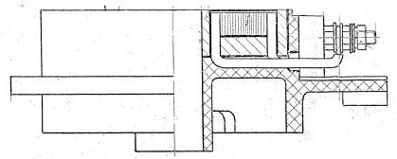
5БП.595.062-УЭТМ® | Рог неподвижного контакта |  |  | 1 | 2 |  | 11 | 5 | 50x215x230 |  | 0,6
1 | 2 | 3 |  | 4 | 5 |  | 6 | 7 | 8 |  | 9 |  | 10
8БП.595.127.1-УЭТМ® | Рог  подвижного контакта |  |  | 1 | 1 |  | 11 | 9 | D12x215x135 |  | 0,37
8БП.870.054-УЭТМ® | Защелка |  |  | 1 | 1 |  | 11 | 23 | 16x20x65 |  | 0,1
8БП.231.996.1-УЭТМ® | Рычаг |  |  | 1 | 1 |  | 11 | 30 | 8x26x85 |  | 0,07
5БП.234.234-УЭТМ® | Тяга |  |  | 1 | 1 |  | 13 | 9 | D20x172 |  | 0,215 |  | 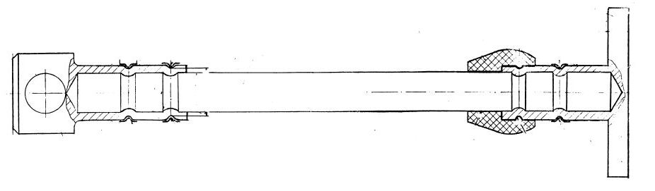
1 | 2 | 3 |  | 4 | 5 |  | 6 | 7 | 8 |  | 9 |  | 10
5БП.552.001-УЭТМ® | Контакт дугогасительный |  |  | 1 | 2 |  | 11 | 6 | 20x35x100 |  | 0,15 |  | 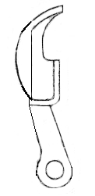
8БП.281.673.1-УЭТМ® | Пружина |  |  | 1 | 2 |  | 11 | 7 | D18x30 |  | 0,014
8БП.281.776.1-УЭТМ® | Пружина |  |  | 1 | 2 |  | 11 | 19 | D23x77 |  | 0,074
8БП.281.778.1-УЭТМ® | Пружина |  |  | 1 | 2 |  | 11 | 18 | D40x92 |  | 0,178
8БП.281.860.1-УЭТМ® | Пружина |  |  | 1 | 2 |  | 11 | 26 | D12x80x45 |  | 0,02
8БП.050.220-УЭТМ® | Перегородка | 1050 В |  | 1 | 2 |  | 14 | 1 | 6x604x575 |  | 1,32
8БП.050.221-УЭТМ® | Перегородка | 460, 660 В |  |  |  |  |  |  | 6x408x428 |  | 0,87

Комплект № 3 для выключателей серии ВАТ-43 на 1050 В
(техническое описание и инструкция по эксплуатации ОБП. 463.129)
1 | 2 |  | 3 |  |  | 4 |  | 5 | 6 | 7 | 8 |  | 9 | 10
5БП.520.617-УЭТМ® | Катушка включающая |  | 220 В |  |  | 1 |  | 1 | 2 | 6 | 75x150x144 |  | 4,33 | 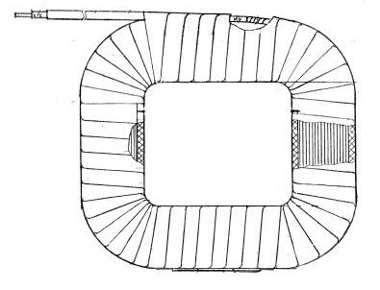
5БП.520.713-УЭТМ® |  |  | 110 В |  |  |  |  |  |  |  | 75x150x144 |  | 4,6
5БП.520.567-УЭТМ® | Катушка подмагничивания |  | 220 В |  |  | 1 |  | 1 | 2 | 13 | D60x155 |  | 4,2 | 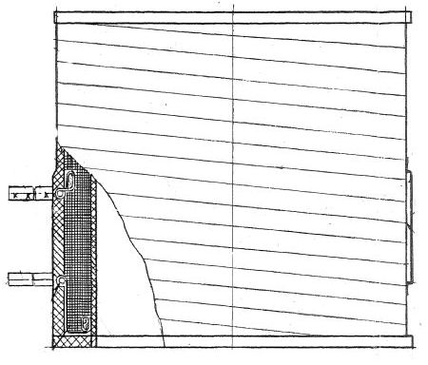
5БП.520.732-УЭТМ® |  |  | 110 В
5БП.551.823-УЭТМ® | Контакт подвижный |  | 2000 А |  |  | 1 |  | 1 | 2 | 39 | 50x105x175 |  | 1,6
5БП.551.981.1-УЭТМ® |  |  | 4000, 6300, 10000 А
1 | 2 |  | 3 |  |  | 4 |  | 5 | 6 | 7 | 8 |  | 9 | 10
5БП.551.668-УЭТМ® | Контакт неподвижный |  | 2000 А |  |  | 1 |  | 1 |  |  | 40x98x100 |  | 0,92
5СЯ.551.234-УЭТМ® |  |  | 4000 А |  |  |  |  |  |  |  | 40x109x100 |  | 1,78
5БП.551.661.1-УЭТМ® |  |  | 6300,  10000 А |  |  |  |  |  |  |  | 40x109x100 |  | 1,42
5БП.595.062-УЭТМ® | Рог неподвижного контакта |  |  |  |  | 1 |  | 4 | 2 | 23 | 50x215x135 |  | 0,6
1 | 2 |  | 3 |  |  | 4 |  | 5 | 6 | 7 | 8 |  | 9 | 10
8БП.595.127.1-УЭТМ® | Рог подвижного контакта |  |  |  |  | 1 |  | 2 | 2 | 30 | D12x215x135 |  | 0,37
8БП.870.054-УЭТМ® | Защелка |  |  |  |  | 1 |  | 2 | 2 | 51 | 16x20x65 |  | 0,1
8БП.231.996.1-УЭТМ® | Рычаг |  |  |  |  | 1 |  | 2 | 2 | 50 | 8x26x85 |  | 0,07
8БП.281.673.1-УЭТМ® | Пружина |  |  |  |  | 1 |  | 2 | 2 | 33 | D18x30 |  | 0,014
8БП.281.776.1-УЭТМ® | Пружина |  |  |  |  | 1 |  | 2 | 2 | 44 | D2377 |  | 0,074
1 | 2 |  | 3 |  |  | 4 |  | 5 | 6 | 7 | 8 |  | 9 | 10
8БП.281.778.1-УЭТМ® | Пружина |  |  |  |  | 1 |  | 2 | 2 | 45 | D40x92 |  | 0,178
8БП.281.860.1-УЭТМ® | Пружина |  |  |  |  | 1 |  | 2 | 2 | 3 | D12x80x45 |  | 0,02
5БП.551.670-УЭТМ® | Контакт дугогасительный |  | 2000 А |  |  | 1 |  | 4 | 2 | 32
5БП.551.813.1-УЭТМ® |  |  | 4000,  6300 А
8БП.050.220-УЭТМ® | Перегородка |  | 1050 В |  |  | 1 |  | 2 | 2 | 39 | 60x604x575 |  | 1,3
8БП.050.221-УЭТМ® |  |  | 460, 660 В |  |  |  |  |  |  |  | 6x408x428 |  | 0,87
Комплект № 4 для выключателей серии ВАБ-43 на 3300 В
(техническое описание и инструкция по эксплуатации 2БП.274.086 ТО)
1 |  | 2 |  | 3 |  |  | 4 | 5 | 6 | 7 | 8 | 9 |  | 10
5СЯ.520.288-УЭТМ® |  | Катушка включающая |  | 110 В | ВАБ-43 |  | 1 | 3 | 2 | 27 | 144х150х76 | 4,7 |  | 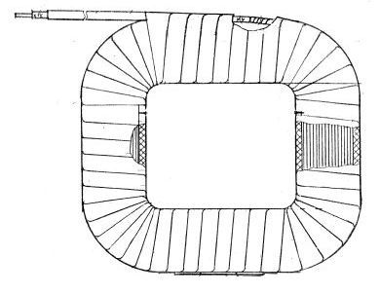
5СЯ.520.288-01-УЭТМ® |  |  |  | 220 В |  |  |  |  |  |  | 144х150х76 | 4,2
5СЯ.520.295-УЭТМ® |  |  |  | 110 В | ВАБ-43/1 |  |  |  |  |  | 136х190х84 | 4,92 |  | 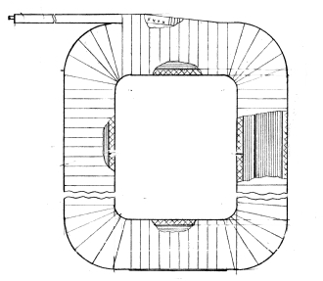
5СЯ.520.295-01-УЭТМ® |  |  |  | 220 В |  |  |  |  |  |  | 136х190х84 | 5,33
5СЯ.520.289-УЭТМ® |  | Катушка  держ. |  | ВАБ-43-4000/30 |  |  | 4 | 4 | 2 | 33 | D160х48 | 2,96 |  | 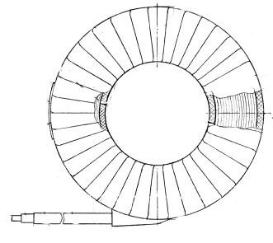
5СЯ.520.294-УЭТМ® |  |  |  | ВАБ-43/1-4000/30  ВАБ-43-6300/30 |  |  |  |  |  |  | D200x47 | 6,47
5БП.552.035-УЭТМ® |  | Контакт подвижный |  |  |  |  | 1 | 1 | 2 | 3 | 108x120x150 | 2,3 |  | 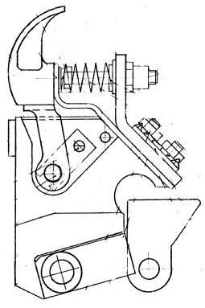
1 |  | 2 |  | 3 |  |  | 4 | 5 | 6 | 7 | 8 | 9 |  | 10
5СЯ.551.237-УЭТМ® |  | Контакт неподвижный |  | 4000 A |  |  | 1 | 1 |  |  | 40x109x100 | 1,42 |  | 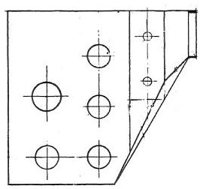
5СЯ.551.247-УЭТМ® |  |  |  | 6300 A |  |  |  |  |  |  | 40x109x100 | 1,35
5БП.595.084-УЭТМ® |  | Рог неподвижного контакта |  |  |  |  | 1 | 4 | 2 | 47 | 51x40x108 | 0,3 |  | 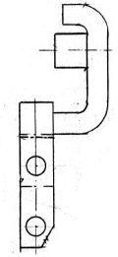
5СЯ.740.072-УЭТМ® |  | Камера |  |  |  |  |  |  |  |  | 220х1095х1075 | 86 |  | 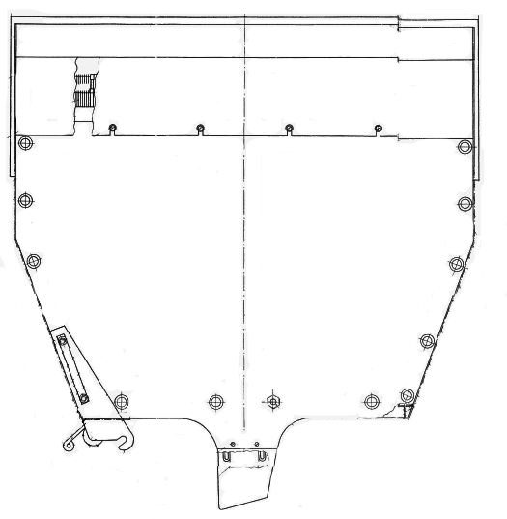
8СЯ.870.013-УЭТМ® |  | Защелка |  |  |  |  | 1 | 2 | 4 | 9 | 16x55x65 | 0,11 |  | 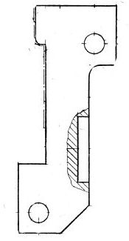
8БП.231.996.1-УЭТМ® |  | Рычаг |  |  |  |  | 1 | 2 | 4 | 8 | 8x26x85 | 0,07
5БП.551.813.1-УЭТМ® |  | Контакт дугогасительный |  |  |  |  | 1 | 4 | 3 | 2 | 20x35x100 | 0,15
8БП.281.673.1-УЭТМ® |  | Пружина |  |  |  |  | 1 | 2 | 3 | 4 | D18x30 | 0,014
8БП.282.114-УЭТМ® |  | Пружина |  |  |  |  | 1 | 2 | 3 | 10 | D17x35 | 0,01 |  | 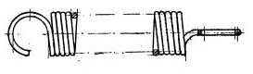
Комплект № 5 для выключателей серии ВАБ-43-4000/30-Л-УХЛ4
(Чимкент)

1 | 2 |  |  | 3 |  |  | 4 | 5 | 6 | 7 | 8 | 9 |  | 10
8БП.281.776.1-УЭТМ® | Пружина |  |  |  |  |  | 1 |  |  |  |  | 0,074
8БП.281.778.1-УЭТМ® | Пружина |  |  |  |  |  | 1 |  |  |  |  | 0,178
5БП.281.124-УЭТМ® | Пружина  отключающая |  |  |  |  |  | 2 |  |  |  |  | 0,6 |  | 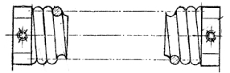
8БП.282.115-УЭТМ® | Пружина |  |  |  |  |  | 2 |  |  |  |  | 0,026 |  | 